Влияние возраста эритроцитов на их агрегационные свойства
Ермолинский П.Б.
студент
Московский государственный университет имени М.В.Ломоносова,
физический факультет и международный учебно-научный лазерный центр,
Москва, Россия
Email: peter.ermolinskiy@biomedphotonics.ru
Агрегация эритроцитов (АЭ) – обратимый процесс образования линейных и более сложных трехмерных эритроцитарных структур – выступает одним из основных факторов, который влияет на изменение вязкости крови при ее течении сосудах и капиллярах в организме человека. АЭ зависит от множества факторов, среди которых: белковый состав плазмы, наличие или отсутствие патологий (например, диабет, артериальная гипертензия и др), температура, возраст эритроцитов и многие другие [1,2].
Известно, что средняя продолжительность жизни эритроцитов составляет примерно 4 месяца. За это время с эритроцитами происходят необратимые изменения: вязкость внутреннего содержимого увеличивается, эритроцит уменьшается в объеме, повышается внутриклеточная концентрация Ca²⁺ и другие [3,4,5]. В работе [4] на большом ансамбле эритроцитов было показано, что индекс агрегации, отражающий степень агрегации и число агрегированных эритроцитов, возрастает для популяции эритроцитов большего возраста эритроцитов.
Целью данной работы является оценка различий в агрегационных параметрах эритроцитов разных возрастов при измерении процесса их парной агрегации в плазме крови in vitro с использованием лазерного пинцета (ЛП).
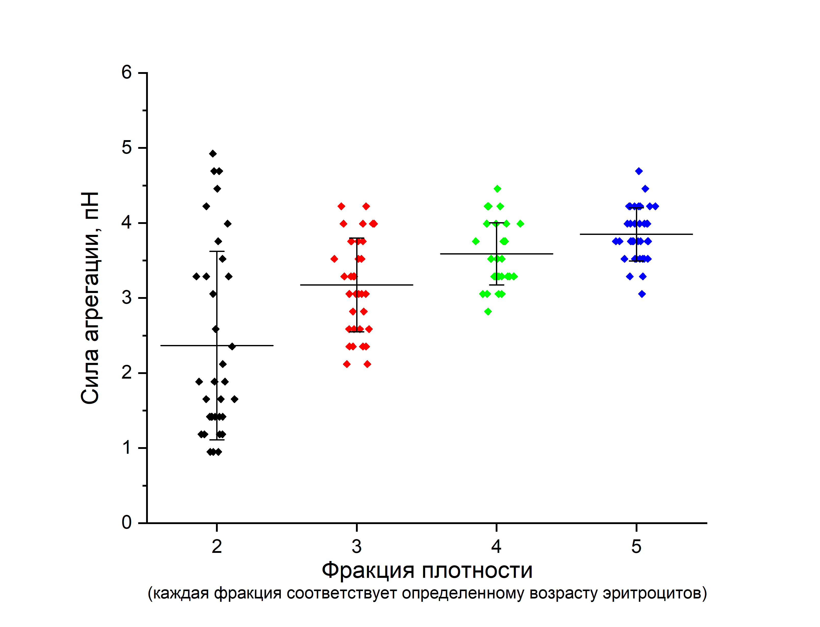
Рисунок 1. Зависимость силы агрегации от фракции плотности, которая соответствует определенному возрасту эритроцитов. Фракция #2 – самые молодые эритроциты, фракция #5 – самые старые эритроциты. На графике представлена совокупная статистика по эритроцитам от 5 различных здоровых доноров. P-критерий Стьюдента между всеми фракциями <0.01. Каждая точка соответствует одному измерению на паре эритроцитов. Погрешности на графике – стандартные отклонения. Горизонтальные линии – средние значения.

Голографический лазерный пинцет на основе твердотельного лазера Nd:YAG с диодной накачкой (λ = 1064) использовался для захвата двух клеток одновременно до их механического контакта с перекрытием мембран и измерения силы агрегации между ними [1]. Сила агрегации – это минимальная сила оптического захвата, необходимая для предотвращения спонтанной парной агрегации двух клеток, находящихся в начальном механическом контакте.
Для разделения эритроцитов по возрастам использовался метод разделения клеток по плотностям. Это возможно на основе того факта, что с возрастом эритроцитов плотность их внутреннего содержимого увеличивается [3]. Таким образом, разделение эритроцитов по плотности равносильно разделению клеток по возрастам с использованием раствора «Percoll» [6].
Силы агрегации эритроцитов были измерены для 5 различных здоровых доноров. На рис.1 представлена зависимость силы агрегации от фракции плотности, которая соответствует определенному возрасту эритроцитов. Видно, что сила агрегации эритроцитов увеличивается с увеличением их возраста.
Таким образом, можно сделать вывод, что процесс агрегации эритроцитов отличается для эритроцитов разных возрастов, причем, чем старше эритроциты, тем сильнее они агрегируют. Полученные данные вносят вклад в понимание процесса измерения вязкости цельной крови при ее распространении в сосудах и капиллярах, а также дают информацию о влиянии возрастных параметров эритроцитов на реологию крови.
Работа была выполнена при финансовой поддержке гранта РФФИ в рамках научного проекта № 19-52-51015.

Литература
1. Priezzhev A.V., Lee K., Firsov N.N., Lademann J. Optical study of RBC aggregation in whole blood samples and single cells // Chapter 1 in “Optical Biomedical Diagnostics”, vol.2, 2nd Edition, V.V. Tuchin Editor. Bellingham: SPIE Press, 5-36 (2016).
2. Ermolinskiy P., Lugovtsov A., Maslyanitsina A., Semenov A., Dyachuk L., Priezzhev A. In vitro assessment of microrheological properties of erythrocytes in norm and pathology with optical methods // Series on Biomechanics, №32, 20–25 (2018).
3. Franco R.S., Puchulu-Campanella M.E., Barber L.A., Palascak M.B., Joiner C.H., Low P.S., Cohen R.M. Changes in the properties of normal human red blood cells during in vivo aging // American Journal of Hematology, №88(1), 44–51, 2012.
4. Meiselman H.J. Red blood cell role in RBC aggregation: 1963–1993 and Beyond // Clinical Hemorheology, №13, 575–592, 1993.
5. Ingolf B., Nguyen D.B., Wesseling M.C., Kaestner L. Intracellular Ca²⁺ Concentration and phosphatidylserine exposure in healthy human erythrocytes in dependence on in vivo cell age // Frontiers in Physiology, №10, 1629, 2020.
6. Lutz H.U., Stammler P., Fasler S., Ingold M., Fehr J. Density separation of human red blood cells on self-forming PercollR gradients: correlation with cell age // Biochimica et Biophysica Acta, №1116(1), 1-10, 1992.

